RESOLUCIÓN NÚMERO RAD EN CONSTRUCCION DE FEC EN CONSTRUCCION

Por medio del cual se determina el costo anual del servicio de estratificación de Medellín y el valor del concurso económico para la vigencia fiscal 2022, a cargo de las empresas comercializadoras de servicios públicos domiciliarios”

EL SECRETARIO DE GESTION Y CONTROL DEL MUNICIPIO DE MEDELLÍN

En uso de sus facultades legales y en especial las conferidas por los Decretos Municipales 001 y 558 de 2016, de nombramiento, delegación y establecimiento del procedimiento para la determinación y pago de la tasa contributiva por estratificación en el Municipio de Medellín y en ejercicio de las competencias asignadas por la Ley 505 de 1999 y el Decreto 1170 de 2015, y

CONSIDERANDO QUE:

- El artículo 11 de la Ley 505 de 1999, “Por medio de la cual se fijan términos y competencias para la realización, adopción y aplicación de la estratificación a que se refiere las leyes 142 y 177 de 1994, 188 de 1995 y 383 de 1997 y los Decretos Presidenciales 1538 y 2034 de 1996”, establece que los Alcaldes deben garantizar “que las estratificaciones se realicen, se adopten, se apliquen y permanezcan actualizadas a través del Comité Permanente de Estratificación Municipal o Distrital”, y para ello, contarán con el aporte económico de las empresas de servicios públicos domiciliarios que operen en la respectiva entidad territorial.

- El artículo 2° de la Ley 732 de 2002, “Por la cual se establecen nuevos plazos para realizar, adoptar y aplicar las estratificaciones socioeconómicas urbanas y rurales en el territorio nacional y se precisan los mecanismos de ejecución, control y atención de reclamos por el estrato asignado”, señala que “los Alcaldes deberán realizar y adoptar sus estratificaciones empleando las metodologías que diseñe el Departamento Nacional de Planeación”.

- De conformidad con el literal g del numeral 3° del artículo 2° del Decreto Nacional 262 de 2004, le corresponde al Departamento Administrativo Nacional de Estadística DANE, “Diseñar las metodologías de estratificación y los sistemas de seguimiento y evaluación de dichas metodologías, para ser utilizadas por las entidades nacionales y territoriales”.

- El parágrafo 1° del artículo 6 de la Ley 732 de 2002, ordena a las empresas de servicios públicos domiciliarios residenciales, prestar su concurso económico con el fin de que las estratificaciones se realicen y permanezcan actualizadas, de conformidad con la reglamentación que el Gobierno Nacional realice del artículo 11 de la Ley 505 de 1999.

- En desarrollo del artículo 11 de la Ley 505 de 1999 y la sentencia C-1371 de 2000, el Presidente de la República expidió el Decreto 0007 de 2010, señalando en los artículos 2, 3, y 4, el procedimiento para la determinación y pago de la tasa contributiva por estratificación. Norma que fue compilada en su totalidad en el Decreto 1170 de 2015.
- Por disposición del artículo 27 del Decreto 111 de 1996, Estatuto Orgánico del Presupuesto, las tasas y las multas son ingresos no tributarios.

- Los tributos que no son de período sino de causación instantánea, como el caso de la tasa contributiva que aquí se presenta, son de determinación y cobro inmediato.

- El artículo 347, del Decreto Municipal 883 de 2015, indica que corresponde a la Subsecretaría de Catastro de la Secretaría de Gestión y Control Territorial, asignar la estratificación de los inmuebles residenciales de acuerdo con las metodologías trazadas por el Gobierno Nacional.

- Mediante Decreto Municipal 558 de 2016, el Alcalde Municipal delegó en cabeza del Secretario de Gestión y Control Territorial las funciones de “… estimación del costo anual del servicio de estratificación y la determinación del monto del concurso económico de las empresas de servicios públicos domiciliarios y del Municipio de Medellín”, al igual que la responsabilidad de “La facturación de los recursos del concurso económico…”; por su parte, en el inciso segundo, parágrafo tercero, del artículo 6 estableció que la Secretaría de Hacienda tendría las responsabilidades de “El seguimiento al recaudo y cobro de los recursos y las acciones por renuencia en el pago…”, respecto de los prestadores de servicios públicos domiciliarios. Es por esto que cualquier acción más allá de la facturación recae en aquella Dependencia.

- En igual sentido, según dispone el artículo 2.2.1.5.7 del Decreto Nacional 1170 de 2015, corresponde a la Superintendencia de Servicios Públicos Domiciliarios verificar el pago oportuno de los aportes correspondientes por parte de las empresas comercializadoras de servicios públicos domiciliarios; y es deber del Despacho de la Secretaria de Gestión y Control territorial, informarle de las situaciones que se presenten alrededor del mismo.

- En sesión celebrada el 15 de Octubre de 2021, le presentó al Comité Permanente de Estratificación Socioeconómica de Medellín, el informe sobre costo anual del servicio de estratificación, que para la vigencia fiscal 2022, fue valorado en la suma

- de tres mil trescientos cincuenta y nueve millones setecientos noventa y un mil seiscientos ochenta y cuanto pesos m.l. ($3.359.791.684).

- En el presupuesto para la vigencia fiscal comprendida entre el 1 de enero y el 31 de diciembre de 2022, destinado a la Subsecretaria de Catastro, Unidad de Nomenclatura y Estratificación, se encuentran los rubros asignados al proyecto de Servicio de Estratificación Socioeconómica, registrado en el Banco de Programas y Proyectos con el código 200244.

- En el presupuesto municipal, se tienen como Recursos del Balance del proyecto Mantenimiento de la Estratificación, los saldos disponibles de años anteriores, para un total de tres millones trecientos sesenta y ocho mil trescientos veintiún pesos m.l. ($3.368.321), de acuerdo al oficio 202220043508.

- Dado que el valor disponible de tres millones trecientos sesenta y ocho mil trescientos veintiún pesos m.l. ($3.368.321), proviene del recaudo a las Empresas Prestadoras de Servicios Públicos Domiciliarios de vigencias anteriores, los saldos no ejecutados de vigencias anteriores deberán ser objeto de reconocimiento en el concurso económico de la vigencia 2022, de conformidad con lo contenido en el Decreto Nacional 1170 de 2015 y lo expresado en el Concepto de la Subdirección de Fortalecimiento Institucional Territorial del Ministerio de Hacienda de la Presidencia de la República, Radicado: 2-2015-02355 del 22 de junio de 2015, en respuesta al radicado de ingreso 1-2014-104480 de las Empresas Prestadoras de Servicios Públicos Domiciliarios (EPSPD), Expediente 11874/2015/RCO, sobre el concurso económico de la estratificación socioeconómica, donde se informa que los recursos provenientes de esta contribución tienen una destinación específica, exclusivamente a atender las actividades propias del servicio de estratificación, por lo que si estos recursos no fueron ejecutados en la vigencia, deberán ser apropiados en el presupuesto de la siguiente vigencia conservando la destinación dada por Ley.

- Por lo tanto, del valor total del concurso económico será tres mil trescientos cincuenta y nueve millones setecientos noventa y un mil seiscientos ochenta y cuanto pesos m.l. ($3.359.791.684), se recaudarán los siguientes valores:

  - Por parte del Municipio de Medellín: se aportará una sexta (1/6) parte de valor del concurso económico, según Decreto Nacional1170 de 2015, que corresponde a la suma de quinientos cincuenta y nueve millones novecientos sesenta y cinco mil doscientos ochenta y un pesos m.l. ($559.965.281).

  - Por parte de las Empresas Prestadoras de Servicios Públicos: se recaudará las cinco sextas (5/6) partes del valor total del concurso económico, tal como lo establece el Decreto Nacional 1170 de 2015, que corresponde a la suma de dos mil setecientos noventa y nueve millones ochocientos veintiséis mil cuatrocientos tres pesos m.l. ($2.799.826.403), que descontando los saldos disponibles del año 2015 a 2021, le corresponde aportar a las Empresas Prestadoras de servicios Públicos Domiciliarios la suma de dos mil setecientos noventa y seis millones cuatrocientos cincuenta y siete mil setecientos ochenta y dos pesos m.l. ($2.796.457.782).

- Una vez verificada la base gravable establecida por el Decreto Nacional DANE 1170 de 2015, con el tope máximo del 0,004 para la ciudad de Medellín, el aporte final de las Empresas Prestadoras de servicios Públicos Domiciliarios, corresponde a la suma de dos mil setecientos noventa y dos millones novecientos ochenta y seis mil cuarenta y nueve pesos m.l. ($2.792.986.049).
16.1 Las empresas comercializadoras de servicios públicos domiciliarios Junta Administradora Acueducto La Sorbetana, Corporación de Asociados del Acueducto Montañita y Spectrum Renovaveis S A S E S P, realizan el aporte máximo, de acuerdo a la restricción definida en el Decreto 0007 de 2010.

- La suma de los aportes por parte de las empresas Prestadoras de Servicios Públicos Domiciliarios, de acuerdo a la información suministrada en la presente anualidad, y que adicionado al aporte del Municipio de Medellín, suman el costo anual estimado del servicio de estratificación del Municipio para la vigencia fiscal de 2022.

- Para determinar el monto del concurso económico, es necesario contar con:

  - El costo anual del servicio de estratificación;
  - El número de servicios públicos domiciliarios prestados en Medellín;
  - El número de usuarios residenciales de cada empresa comercializadora de servicios públicos domiciliarios de Medellín, durante el año inmediatamente anterior;
  - El valor anual facturado de cada empresa comercializadora de servicios públicos domiciliarios en Medellín a usuarios residenciales, durante el año inmediatamente anterior.

- Según lo indicado en la Ley 1341 de 2009, a las telecomunicaciones y a las empresas que presten los servicios de telefonía pública básica conmutada, telefonía local móvil en el sector rural y larga distancia, no le será aplicable la Ley 142 de 1994, excepto las consagraciones prescritas en dicha ley, razón por la cual, no hacen parte de los Comités de Estratificación de que tratan los artículos 11 de la Ley 505 de 1991 y 6 de la Ley 732 de 2002. Por lo tanto, los servicios de telecomunicaciones habrían de catalogarse como “no domiciliarios”.

- El Municipio de Medellín se basó en el documento publicado por el DANE denominado “Consideraciones al Decreto 0007 de 2010”, con fundamento en el cual la Secretaría de Gestión y Control Territorial realizó el cálculo del concurso económico en mención.

- La Secretaría de Gestión y Control Territorial, a través de la Subsecretaría de Catastro, solicitó a los Prestadores de Servicios Públicos Domiciliarios, que informaran el número anual de usuarios residenciales y el valor facturado anual por empresa comercializadora de servicios públicos en Medellín, ubicados en centros poblados, zona urbana y rural del Municipio de Medellín durante el año 2021, con el fin de determinar el concurso económico para la estratificación de Medellín.

- El Municipio de Medellín para dar cumplimiento a lo estipulado en la Ley 505 de 1999 y el Decreto Nacional 1170 de 2015, asigna el concurso económico y la tasa contributiva de estratificación de Medellín para el año 2022, a cargo de las empresas comercializadoras de servicios públicos.

En mérito de lo expuesto,

RESUELVE

Artículo 1: Determinar el costo anual del servicio de estratificación de Medellín para la vigencia fiscal 2022 en la suma tres mil trescientos cincuenta y dos millones novecientos cincuenta y un mil trescientos treinta pesos m.l. ($3.352.951.330), y el valor del concurso económico a cargo de las empresas comercializadoras de servicios públicos en la suma de dos mil setecientos noventa

y nueve millones ochocientos veintiséis mil cuatrocientos tres pesos m.l. ($2.799.826.403), que descontando los saldos disponibles de vigencias anteriores de los años 2015 a 2021, corresponde aportar a las Empresas Prestadoras de servicios Públicos Domiciliarios y luego de ajuste a los topes máximos, la suma de dos mil setecientos noventa y dos millones novecientos ochenta y seis mil cuarenta y nueve pesos m.l. ($2.792.986.049)

El concurso económico de la estratificación será cancelado por las empresas comercializadoras de servicios públicos que prestan sus servicios en Medellín de conformidad con la siguiente información:

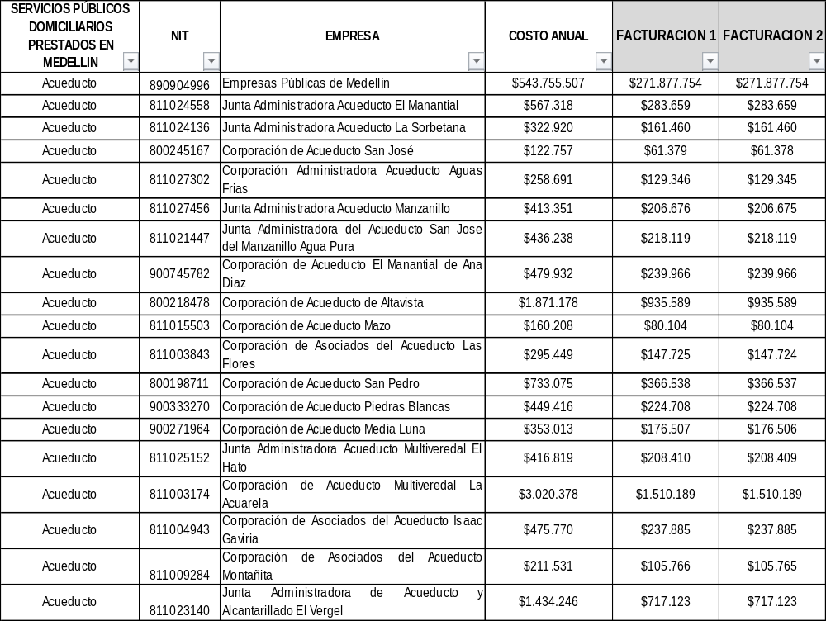

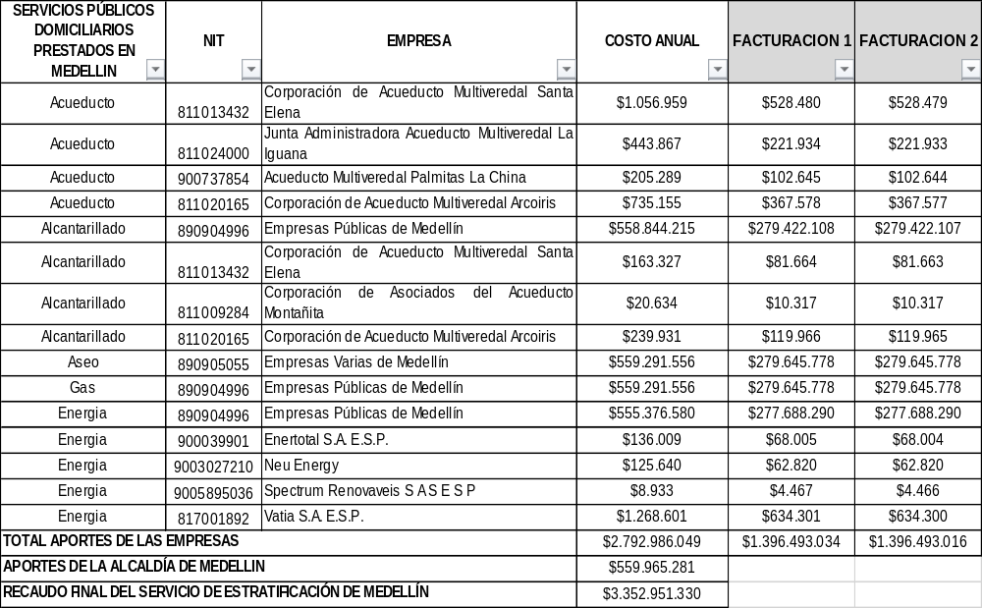

Artículo 2: Factúrese los valores determinados a cada uno de los prestadores especificados en el artículo precedente, según lo dispone el artículo 2.2.1.5.5 del Decreto 1170 de 2015. El plazo para la cancelación de la correspondiente factura será dentro de los dos (2) meses siguiente a su generación.

Artículo 3: Adoptar como parte integral de la presente Resolución el Anexo 1. “Cálculo anual del costo del servicio de la Estratificación Socioeconómica de Medellín y la determinación del monto del concurso económico de la Estratificación para la vigencia 2022”, suscrito por la Secretaria de Gestión y Control Territorial, el cual se encuentra a disposición de las empresas comercializadoras de servicios públicos que prestan sus servicios en Medellín.

Artículo 4: En caso de renuencia en el pago, trasládese el expediente de cobro a la Secretaría de Hacienda Municipal, para que esta adopte las decisiones pertinentes.

Artículo 5: Contra la presente decisión no procede recurso alguno.

Artículo 6: La presente Resolución rige a partir de su publicación en la Gaceta Oficial.

PUBLÍQUESE Y CÚMPLASE


FIRMA_NOMBRE
FIRMA_CARGO
SECRETARÍA DE GESTIÓN Y CONTROL TERRITORIAL

